**北京邮电大学计算机学院（国家示范性软件学院）**

**202X-202X学年第一学期实验报告**

**课程名称： 汇编语言设计实践**

**实验名称：** *实验2寻址方式在结构化汇编中的作用*

**姓 名：_ 禄禄鱼**

**学 号：**

**一 . 实验源代码**

*附上源码并注释重要语句/若无代码，此处留空*

assume cs:codesg ds:data,es:table

data segment

db '1975','1976','1977','1978','1979','1980','1981','1982','1983','1984','1985','1986','1987','1988','1989','1990','1991','1992','1993','1994','1995'

;以上是表示 21 年的 21 字符串

dd 16,22,382,1356,2390,8000,16000,24486,50065,97479,140317,197514,345980,590827,803530,1183000,1843000,2759000,3753000,4649000,5937000

;以上表示 21 年公司总收入的 21 dword 型数据

dw 3,7,10,13,28,38,130,220,476,778,1001,1442,2258,2793,4037,5635,8226,11542,14430,15257,17800

;以上是表示 21 年公司雇员人数的 21 word 型数据

data ends

table segment

; t_YEAR db '0000'

; t_TOTAL_INCOME dd 0

; t_EMPS_NUM dw 0

table_data db 21 dup ('year summ ne ?? ')

table ends

codesg segment

    ; DATA_BYTE dd 1

    ; DATA_WORD dd 2

    ; DATA_DOUBLE dd 4

    ; ptr_YEAR dd 0

    ; ptr_INC dd 0

    ; ptr_EMPS dd 0

    ; ptr_table dd 0

    ; start:

    ; mov cx,21

    ; call table_fill

    ; int 21H

    start:

        ;将段的地址存放在相应的寄存器中

        mov ax,data

        mov ds,ax

        mov ax,table

        mov es,ax

        mov bx,0

        mov di,0

        mov cx,21

        fill_all_year:

        ;将之前存放的cx暂存在栈区中

            push cx

            mov cx,4

            fill_a_year:

                mov ax,[bx]

                mov ah,0

                mov es:[di],al

                inc bx

                inc di

                loop fill_a_year

                pop cx

                add di,0ch

                loop fill_all_year

        mov di,5;移动到income对应的列

        mov cx,21

        fill_all_income:

            push cx

            mov cx,2

            fill_a_income:

                mov ax,[bx]

                mov es:[di]

                add bx,2

                add di,2

                loop fill_a_income

                pop cx,

                add di,0ch

                loop fill_all_income

        mov di,0ah;移动到emps对应的列

        mov cx,21

        fill_all_emps:

            mov ax,[bx]

            mov es:[di],ax

            add bx,2

            add di,10h

        loop fill_all_emps

        mov bx,0

        mov cx,21

        calc_income_avg:

        mov ax,es:5[bx]

        mov dx,es:7[bx]

        div word ptr es:0ah[bx]

        mov es:0dh[bx],ax

        add bx,10h

        loop calc_income_avg

        MOV AX,4C00H

        INT 21H

        CODE ENDS

END START

**二 .结果截图**

*代码运行完毕后按要求进行截图*

前:

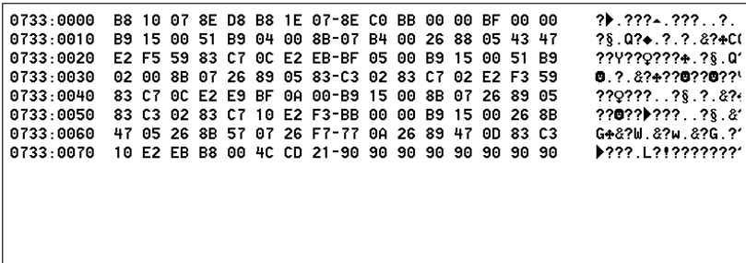

后:

